Criado por: | Henrique Abrileri
Validado por: | (Superior Imediato para validação e aprovação)
Data de Criação: | 07/11/2016
Data de Validade: | (Data de validade do procedimento)
Versão: | 1.0
Grupo Solucionador Responsável: | Field Service

- Objetivo
O objetivo desse procedimento é realizar a instalação do software Lync para comunicação entre os colaboradores da Bueno Netto.

- Aplicação
Todas as áreas da Empresa, incluindo todos os prestadores de serviços que tenham acesso aos ativos e ao ambiente da Empresa.

- Definições
Abertura de Ticket.

- Procedimento

  - Pressione as teclas “Windows + letra R”, será aberto o menu “Executar”, digitar “\\10.1.1.8\suporte$”:

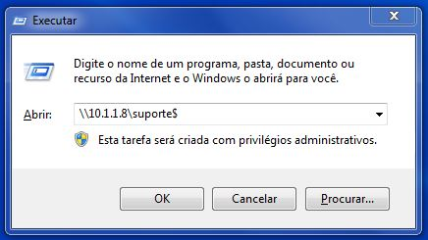

  - Após aberta a pasta “suporte$”, navegar até “Programas” > “Microsoft” > “Lync”, será aberta esta janela, com duas versões escolher a exigida pelo usuário, neste procedimento iremos instalar a versão 2013.

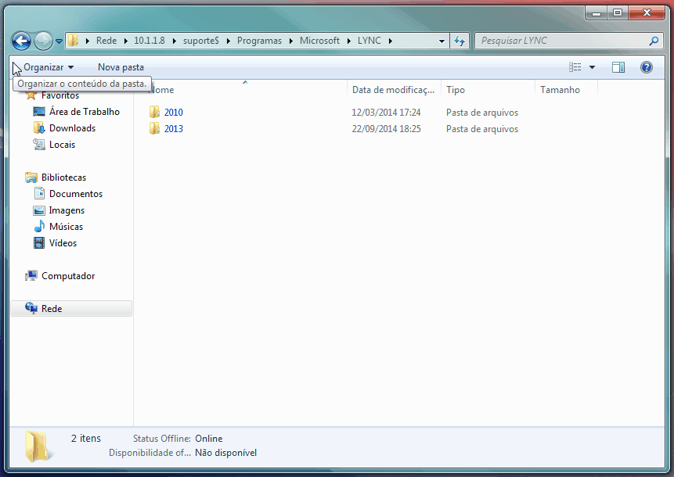

  - Copiar o executável “Lync 2013 x64”para computador local.

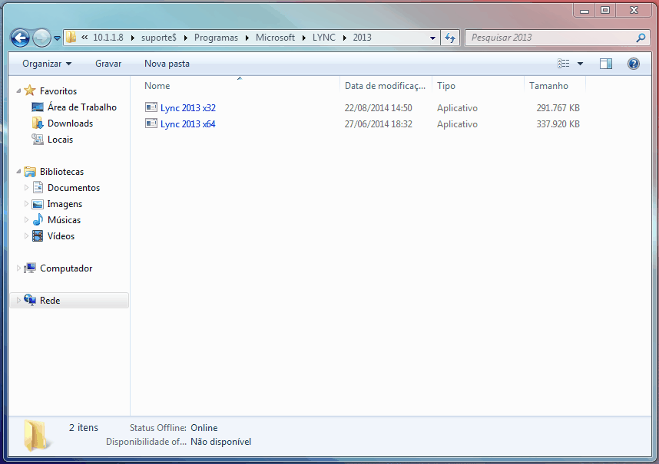

  - Na máquina do usuário, selecionar o ícone copiado, antes de abrir o executável, segurar a tecla “Shift” e com o botão direito do mouse, selecionar a opção “Executar como usuário diferente” e inserir o usuário administrador local.
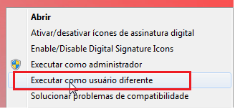

  - A instalação iniciará, aceitar os termos deste contrato e clicar em “Continuar”.

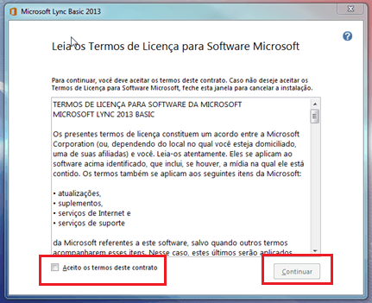

  - A instalação será iniciada.

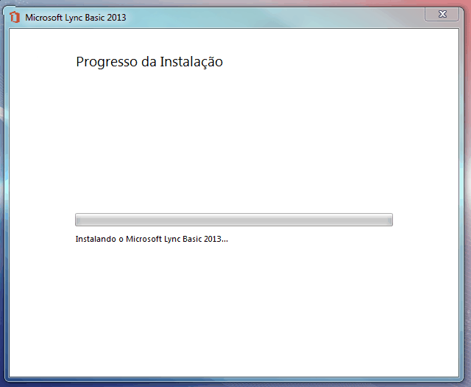

  - A instalação será finalizada, clicar em “fechar”.

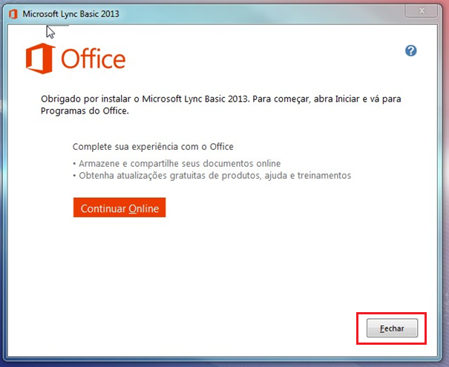

Instalação finalizada com sucesso.

Alteração realizada | Responsável | Data

